**NEXT UP**

Rua, 123

Cidade, Estado, 00000-000  
(75)9 8182-1303

UpMed

14/04/2021

## 

## **Visão geral do produto**

Resumo – Um software de Telemedicina em nuvem é um conjunto de processos que envolvem pessoas, tecnologia da informação, tecnologia digital, tecnologia de telecomunicações, especialistas nas diversas áreas da medicina com tecnologias exclusivas.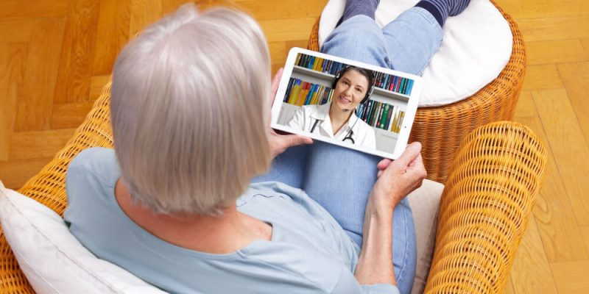

Estas tecnologias médicas garantem a interpretação de exames médicos por especialistas espalhados pelo mundo, onde todos estão envolvidos no esforço permanente para gerar valor e resultados de promoção da saúde para os pacientes.

O objetivo principal é otimizar e agilizar o fluxo de exames, diagnósticos e [laudos médicos](https://telemedicinamorsch.com.br/blog/o-laudo-medico-e-atestado-medico), e reduzir custos para todas as partes envolvidas através da remoção de obstáculos impostos pelas variáveis “tempo” e “distância”.

## **Vantagens do software de telemedicina para sua clínica**

## Supre a falta de especialistas para interpretar os exames

## Traz agilidade na entrega dos exames, com tempo de resposta de minutos

## Funciona 24 horas por dia, o ano inteiro

## Reduz os custos nos laudos médicos em 50%

## Um técnico em enfermagem treinado pode realizar os exames e enviar para o software de Telemedicina

## Todas as clinicas populares usam

## É um diferencial competitivo na oferta de mais serviços

## Centraliza todos os exames num único lugar

## Disponibiliza prontuário eletrônico integrado

## 

## **MÉTODOS**

As funções serão baseadas em três fatores: PACIENTES, MED.TV,, MÉDICOS e EMPRESAS.

**PACIENTES:**

* **AGENDAMENTO/MARCAÇÃO ONLINE** ( Agendamento com os médicos e data disponíveis, ou solicitação para atendimento Virtual.)
* **ACESSO AO SEUS LAUDOS ->** Os laudos feitos por médicos
* **ACESSO AO RESULTADO DE EXAME ->** Exames feitos pela clínica.
* **HISTÓRICO DE ATENDIMENTO ->** Histórico de atendimentos com todos os especialistas.
* **FAQ / AJUDA / SUPORTE ->** Elaboração de canais de comunicação.

**MÉDICOS:**

* **CRIAR MODELOS DE LAUDOS PARA PACIENTES**
* **CRIAR RECEITUÁRIO PARA PACIENTES**
* **CRIAR SALA PARA ATENDIMENTO ONLINE**

**EMPRESA:**

**ADMIN**

* + **CADASTRAR MÉDICOS**
  + **CADASTRAR USUÁRIOS**
  + **FINANCEIRO**
  + **RELATÓRIO MÉDICOS**
  + **RELATÓRIO USUÁRIOS**
  + **PUBLICIDADE/VIDEOS,/FOTOS -> TV**
  + **MÁXIMO DE RELATÓRIOS POSSÍVEIS**

**FUNCIONÁRIO**

* + **CADASTRAR PACIENTE** ( Nome, Contatos, Endereços, Triagem)